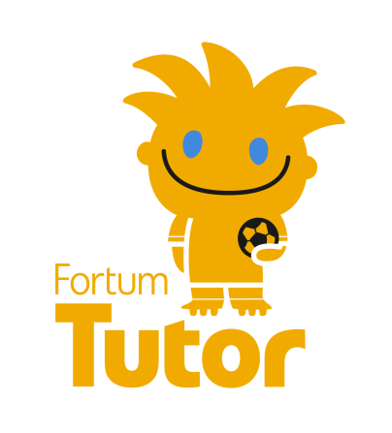

FORTUM TUTOR - HANKE
Hyvä valmentaja!
AC Sauvo , Palloliitto ja Fortum haluavat työskennellä laadukkaan juniorijalkapalloilun puolesta! Yhteinen tavoitteemme on, että lapset saavat kasvaa ympäristössä, joka kannustaa niin liikunnan iloon kuin yhdessäolon pelisääntöihin, unohtamatta tietenkään kuningas jalkapallon oppimista ja osaamista.
Tavoitteen saavuttamiseksi startattiin huhtikuussa valtakunnallinen Fortum Tutor -ohjelma. Kyseessä on ainutlaatuinen ohjelma, jonka ideana on kehittää juniorijalkapalloilun parissa toimivien ja aloittavien ohjaajien ja valmentajien taitoja edelleen, tarjoamalla myös tärkeää kokemuspohjaista tiedon kautta, ”välineitä” ja muuta apua valmennustyöhön. Lisää Fortum Tutor – ohjelmasta: http://www.fortumtutor.fi/

Tutor tervehdys hyvät valmentajat!
Laittaisitteko tulemaan joukkueidenne harjoituspäiviä, pelejä ja mahdollisia yhteisiä tilaisuuksia kesäkuussa ja vaikka jatkossakin. Toiminnan painopiste on olla uudempien nappulavalmentajien tukena, mutta osallistun tietysti haluttaessa ja resurssieni mukaa kaikkeen toimintaan. Kiitän tähän asti Salossa ja Sauvossa tapaamieni valmentajien ystävällisestä ja kiinnostuneesta suhtautumisesta. Toivon, että voin auttaa tarvittaessa vastaamalle myös kysymyksiinne, joita on muutama jo tullutkin. Käytännössä toiminta on tarkoittanut sitä, että vierailen ainakin aluksi seuraamassa joukkueenne harjoituksia ja otteluita. Olen koonnut Sauvon ja Salon tapahtumista muutamia havaintoja, joita yritän koota myös paperilla käyttöönne. Tarkoitukseni on osallistua vain tarvittaessa harjoituksiin, koska tehtäväni on kommunikoida joukkueen valmentajan / valmentajien kanssa kaikesta mikä liittyy heidän omiinsa, tai yleisiin valmentamisen ja ohjaamisen tavoitteisiin.
Kokemuksesta tiedän, että kuulutte merkittävänä vaikuttajana lapsiin ja heille tärkeään lähiympäristöön ja siten myös heidän liikunnalliseen uraansa tai jopa mihin tahansa unelmiin.
Koti ja vanhemmat ovat tietysti ykkösasia lasten kasvuympäristönä, joten yhteistyö vanhempien kanssa tulisi olla sujuvaa ja yhteisiltä tavoitteiltaan samansuuntaista. Olen tarvittaessa valmis auttamaan myös tämän asian kehittämisessä haluamaanne suuntaan. Ensisijaisesti pyrin edesauttamaan valmentamisen ja ohjaamisen perusasioiden toteutumista niin, että sen pääasia, eli pelaajienne kehittyminen, olisi nykyistäkin parempaa. Toiminnan onnistuminen vaatii siis myös oma-aloitteista suhtautumista keskustelun ylläpitoon, joten olkaa aktiivisia yhteydenotoissanne. Ainakin ongelmiksi katsomienne asioiden ratkaisemiseen voimme pyrkiä yhteistuumin. Yhteydenpitoa voimme ylläpitää puhelimitse ja sähköpostilla koska vaan ja käytännössä myös kentän laidalla, sopimuksen mukaan tai sattumalta. Voin tulla paikalle myös muuten, kuin harjoituspäivinä.
SalPa:n ja AC Sauvon nappulajoukkueiden Tutoriksi on valittu Tapio ”hara” Harittu. (JVT)
Hara on kokenut jalkapallomies, joka on edustanut Suomea kansainväliselläkin tasolla. Hän on toiminut jalkapalloilun valmentajakouluttajana 25 vuotta ja yli 10v. Turun piirin nuoriso- ja koulutuspäällikkönä. Valmentajakokemusta on kertynyt mm. pääsarjatasolla TPS:n edustusjoukkueessa, valmentajana piirijoukkueissa ja kaikissa juniori-ikäluokissa. Hän on pelannut myös vuosia Turun Palloseuran raitapaidassa, ollen voittamassa mm. kolmea Suomen mestaruutta. Tällä hetkellä Hara toimii Palloliiton Turun piirin harrastemanagerina.
Tarvitsen nyt siis kunkin joukkueen tapahtumatietoja, sopiaksemme myös uusista tapaamisista. Tilaisuuksiin voivat osallistua halutessanne kaikki muutkin joukkueenne valmentajat ja toimihenkilöt, eli tiedottakaa myös heille tästä asiasta, vaikka tällä kirjeellä.
Lähettäkää tietoja pikaisesti tapio.harittu@turku.palloliitto.fi Voitte myös soittaa allekirjoittaneelle puh. 0400-227288
Olen kiinnostunut olemaan mukana myös joissakin yhteistapahtumissanne, joko joukkueittain tai seurakohtaisesti. Kyselkää halutessanne osallistumismahdollisuuksiani!
”KEHITÄ KYKYJÄSI EDELLEEN - KEHITÄT SAMALLA PELAAJIASI” terveisin hara

